Ámbito ☑  Aplicación | Nombre ☑  GMM MAPEADOR MEXICO
Creado por ☑  José Luis García Díaz. | Fecha Última Actualización ☑  XX/XX/2012 | Nº de versión ☑  1.0.0 | País ☑  México

- Datos Generales ☑

Nombre del Caso de Uso ☑  C005-Procesar Archivo Entrada | Nuevo / Modificado ☑  Nuevo
Objetivos ☑
1.- Validar integridad del archivo cliente.
2.- Determinar definición de mapa. (Cual mapa? Como lo define?
3.- Insertar contenido del archivo cliente en BD según definición.

- Inventario de Actores ☑

Código | Nombre | Descripción
A001 | GMM | Gestor de Mensajería Multicanal.

- Características ☑

Precondiciones
1. Existe conexión a base de datos.
2. El archivo usuario cuenta con información.
3. El archivo cabecera contiene información
-Canal
-Contrato
-Tipo Archivo.
-Producto.
4. Existe tabla de bitácora en Base de datos.

Poscondiciones

Válidas.

- La tabla almacenamiento de datos es cargada con información de archivos cliente según la tabla definiciones.
- La tabla de bitácora es actualizada con el detalle del proceso de carga de información.
- El estatus de la carga y procesamiento de archivos es finalizado.
Inválidas.
1.

- Escenarios ☑

  - Escenario Primario ☑
Paso | Acción
1 | Tomar los archivos cabecera y su correspondiente archivo cliente
2 | Registrar en bitácora “Inicio de almacenamiento de datos”.
3 | Aplicar RN1, de no cumplir con RN1 ir a paso 4, de lo contrario ir a paso 6
4 | Lanzar EX1.
5 | Generar tracking, Generar archivo cabecera incluyendo Código Error (EX1) , Depositar archivo cabecera y archivo cliente en ruta destino (from), mandar e.mail, ir a paso 9
6 | Obtener definición de archivo según Canal, Contrato, Producto y Nombre Mapa.
7 | Realizar guardado de información de archivos cliente en Base de datos.
8 | Registrar en bitácora el número de registros a procesar del archivo cliente
9 | Registrar en bitácora “Fin de almacenamiento y estatus del proceso”
10 | Termina caso de usos C005
#

  - Escenarios Alternos ☑

    - EA1 <Nombre del Escenario Alterno>:
Paso | Acción
#
#
    - EA# <Nombre del Escenario Alterno>:
Paso | Acción
#
#

- Reglas de Negocio ☑

  - RN1 < Validar integridad archivo cliente >
El resultado de SHA1 sobre archivo cliente debe ser igual a cadena de integridad que está en el archivo cabecera.

- Validaciones ☑
  - VA# < >:
Paso | Acción
1
2

- Excepciones ☑

  - EX1<Error de integridad>:
Paso | Acción
1 | Error en la integridad del archivo cliente con cadena integridad.
#
- Mensajes de Error ☑

Código | Descripción
#
#

- Control de Versiones ☑

Nº Versión | Fecha | Autor Modificación | Descripción
1.0.0 | XX/XX/2012 | Antonio Rios | Ajustes diversos.

- Anexos.
Diagrama 1 .Casos de uso C003 Receptor de información.

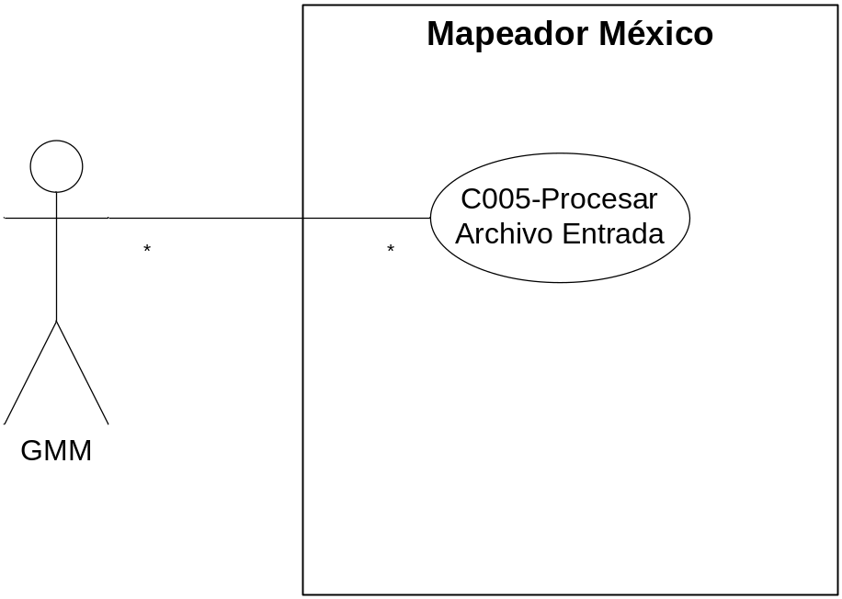
Diagrama 2
Diagrama N.

Nota: Plantilla para la generación de Diagrama


